**ĐẠI HỌC QUỐC GIA THÀNH PHỐ HỒ CHÍ MINH**

**TRƯỜNG ĐẠI HỌC KHOA HỌC TỰ NHIÊN**

**KHOA CÔNG NGHỆ THÔNG TIN**

**MÔN:THỰC TẬP MẠNG MÁY TÍNH**

**BÁO CÁO BÀI TẬP TUẦN 1**

**Static Route – Default Route**

**Lớp: 09HCA**

**Họ tên : Võ Huỳnh Đan**

**MSSV : 0941037**

**Yêu cầu:**

1. Cấu hình địa chỉ IP như hình vẽ. X là 2 số cuối của MSSV.

2. Cấu hình static route trên các router để các PC có thể liên lạc được với nhau.

3. Cấu hình default route trên Router 1 hướng về R2.

4. Trong trường hợp Router có 2 đường khác nhau đến mạng đích(ở một sơ đồ mạng khác) : một đường là static route, một đường là Default route, cho biết Router sẽ chọn đường nào để đi ?

**Bài làm:**

**1. Cấu hình địa chỉ IP như hình vẽ. X là 2 số cuối của MSSV.**

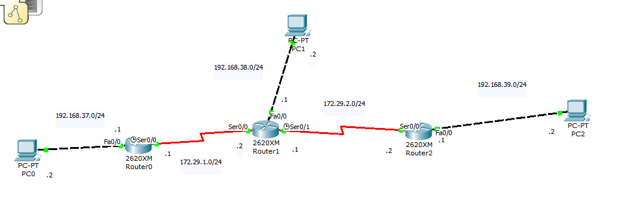

**PC 0**

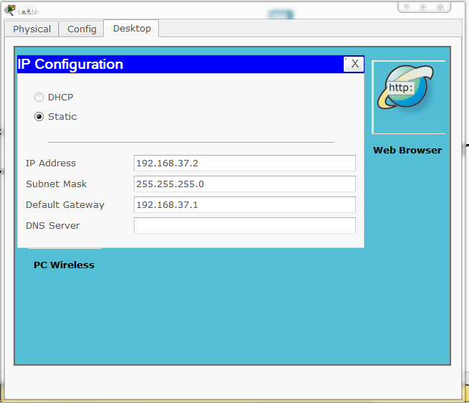

**PC 1**

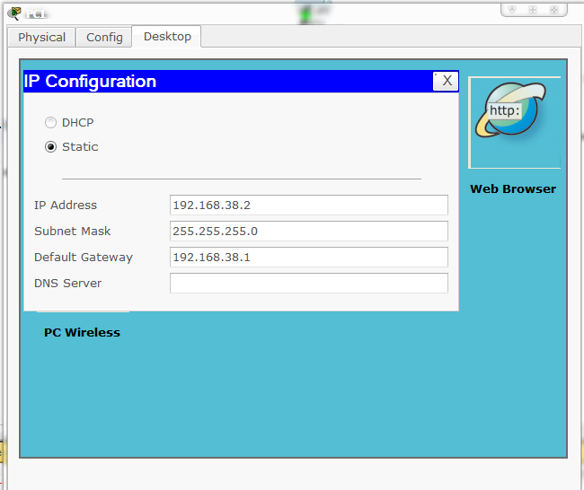

**PC 2**

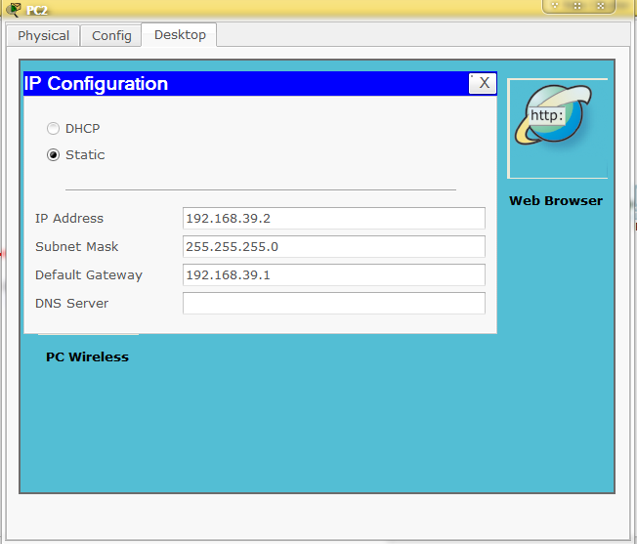

**2. Cấu hình static route trên các router để các PC có thể liên lạc được với nhau.**

**Router 0**

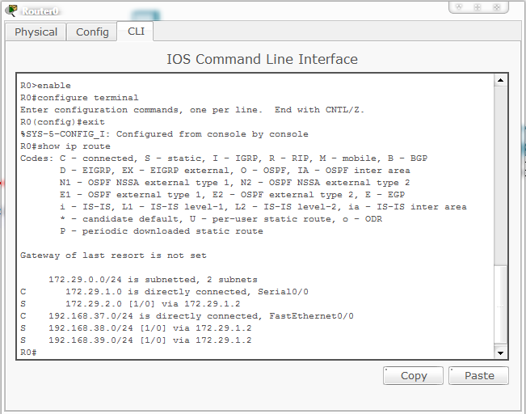

**Router 1**

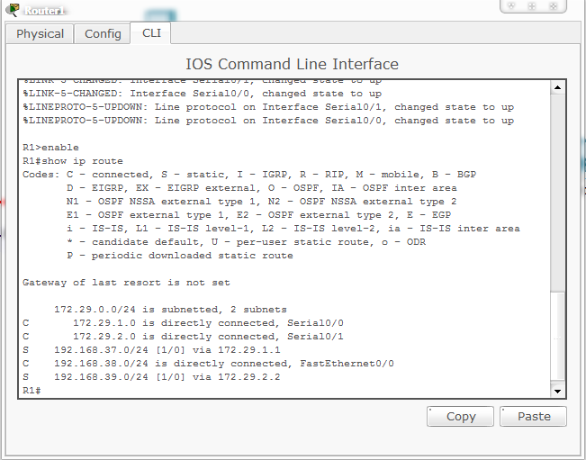

**Router 2**

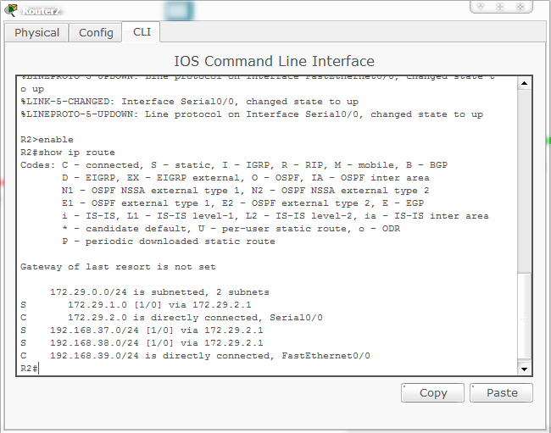

**Màn hình Ping**

**PC0**

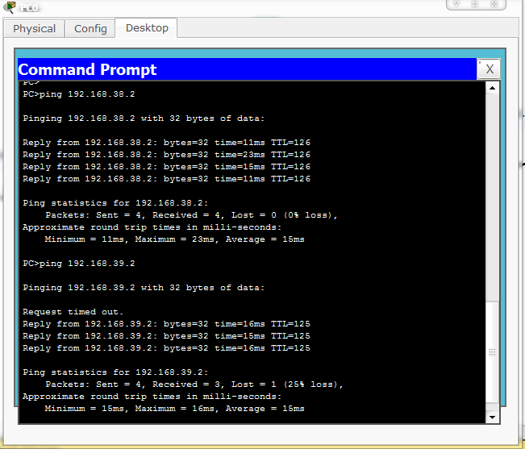

**PC1**

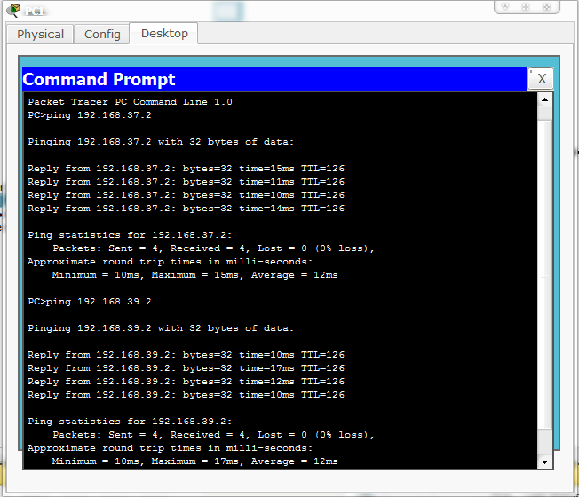

**PC2**

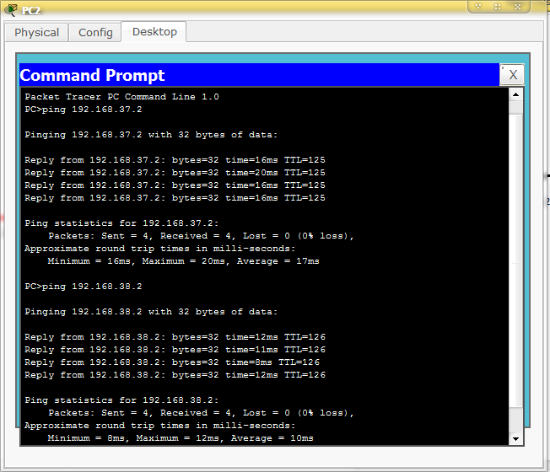

**3. Cấu hình default route trên Router 1 hướng về R2**

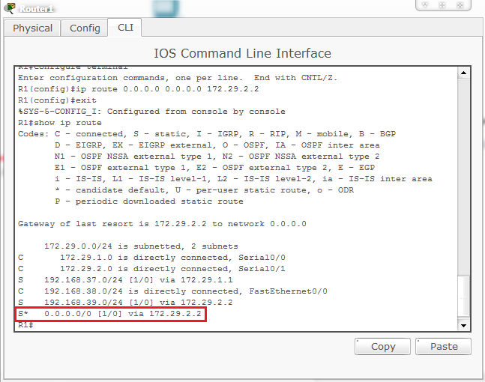

**4. Trong trường hợp Router có 2 đường khác nhau đến mạng đích(ở một sơ đồ mạng khác) : một đường là static route, một đường là Default route, cho biết Router sẽ chọn đường nào để đi ?**

Router sẽ lựa chon đường Static Route để đi. Vì đây là đường mà đã thiết lập sẵn nên rất an toàn. Trong trường hợp Router không tìm thấy Static Route thì mới chọn đường đi mặc định là Default Route để đi ( Đường đi này dễ cấu hình nhưng sẽ gặp nhiều rủi ro ).

(Router sẽ chọn đường nào có Subnet Mask dài nhất --> chọn đường static route.)